

MERSİN İLİ
YENİŞEHİR İLÇESİ BAHÇE MAHALLESİ 6095 ADA 3 PARSEL NUMARALI TAŞINMAZA İLİŞKİN
1/5000 ÖLÇEKLİ NAZIM İMAR PLANI DEĞİŞİKLİĞİ
PLAN AÇIKLAMA RAPORU VE PLAN HÜKÜMLERİ

2024
MERSİN İLİ
YENİŞEHİR İLÇESİ BAHÇE MAHALLESİ 6095 ADA 3 PARSEL NUMARALI TAŞINMAZA İLİŞKİN 1/5000 ÖLÇEKLİ NAZIM İMAR PLANI DEĞİŞİKLİĞİ
PLAN AÇIKLAMA RAPORU VE PLAN HÜKÜMLERİ
Planlama Alanı
Nazım imar planı değişikliğine konu edilen alan Mersin İli, Yenişehir İlçesi, Bahçe Mahallesi, 6095 ada 3 parsel numaralı taşınmazı kapsamakta olup, 1/5000 ölçekli O33-A-17-C halihazır paftasında yer almaktadır.
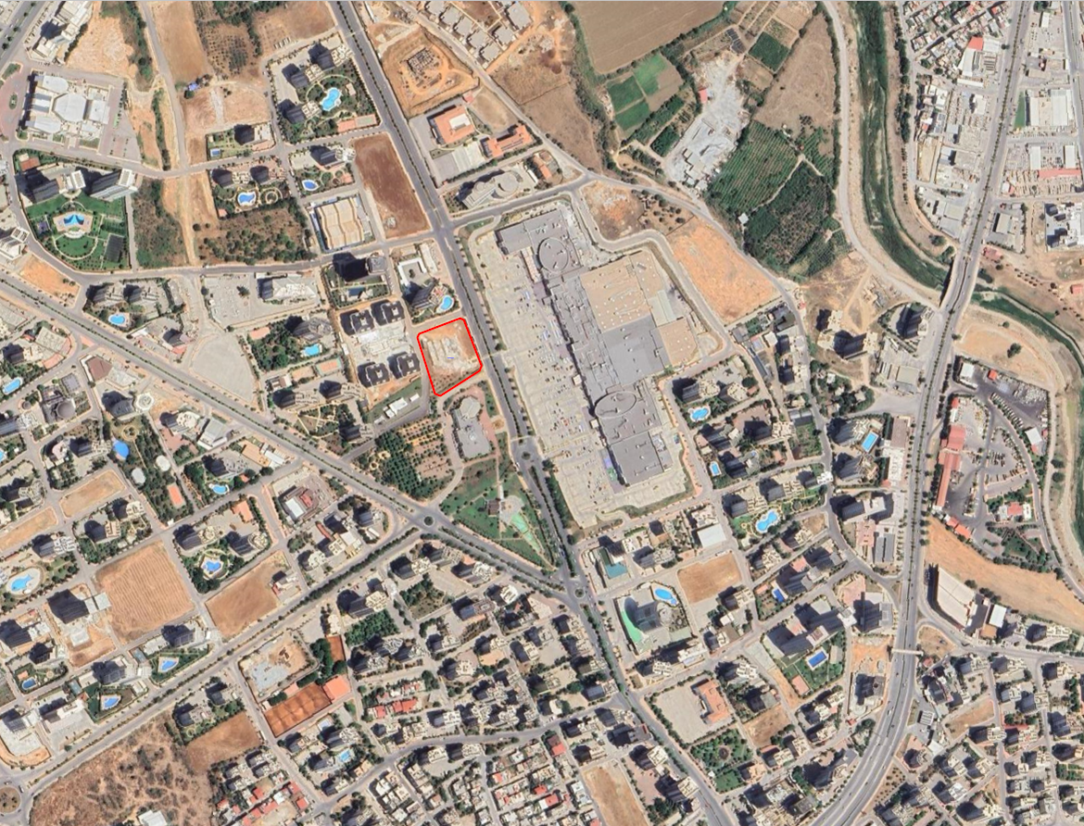
Şekil 1. Planlama Alanının Konumu
Plan Değişikliği Gerekçeleri ve Kararları
Mersin 1. İdare Mahkemesi’nin 07.06.2024 tarih ve 2023/1752E. sayılı kararı ile “öte yandan, hukuka aykırılığı tespit edilen işlemlerin yürütülmesi durumunda davacılar açısından telafisi güç zararlar ortaya çıkabileceği göz önünde bulundurulduğunda; yürütmenin durdurulması kararı verilebilmesi için gerekli olan hukuka açık aykırılık ve telafisi güç zararların dogması hallerinin somut olayda ortaya çıktığı anlaşıldığından, dava konusu işlemlerin teminat alınmaksızın dava sonuna kadar yürütmesinin durdurulmasına” karar verilmiştir.
Mersin 1. İdare Mahkemesi’nin 07.06.2024 tarihli ve 2023/1752E. sayılı kararı doğrultusunda Yenişehir İlçesi, Bahçe Mahallesi, 6095 ada 3 parsel numaralı taşınmazın 1/5000 ölçekli Nazım İmar Planı’nda “Kamu Hizmet Alanı” olarak işaretlenmesi teklif edilmiştir.

Plan Hükümleri
- BU PLAN VE KOŞULLARINDA BELİRTİLMEYEN KONULARDA, 3194 SAYILI İMAR KANUNU VE İLGİLİ YÖNETMELİK HÜKÜMLERİNE VE YÜRÜRLÜKTE BULUNAN 1/5000 ÖLÇEKLİ NAZIM İMAR PLANI HÜKÜMLERİNE UYULACAKTIR.

